ПАСПОРТ
Киселівського закладу загальної середньої освіти І-ІІІ ступенів Менської міської ради Менського району Чернігівської області
(назва закладу освіти відповідно до свідоцтва про державну реєстрацію юридичної особи)

Юридична адреса: 15640 Чернігівська область Менський район село Киселівка вулиця Миру 27
Електронна адреса: kiselivkaschool @ ukr.net

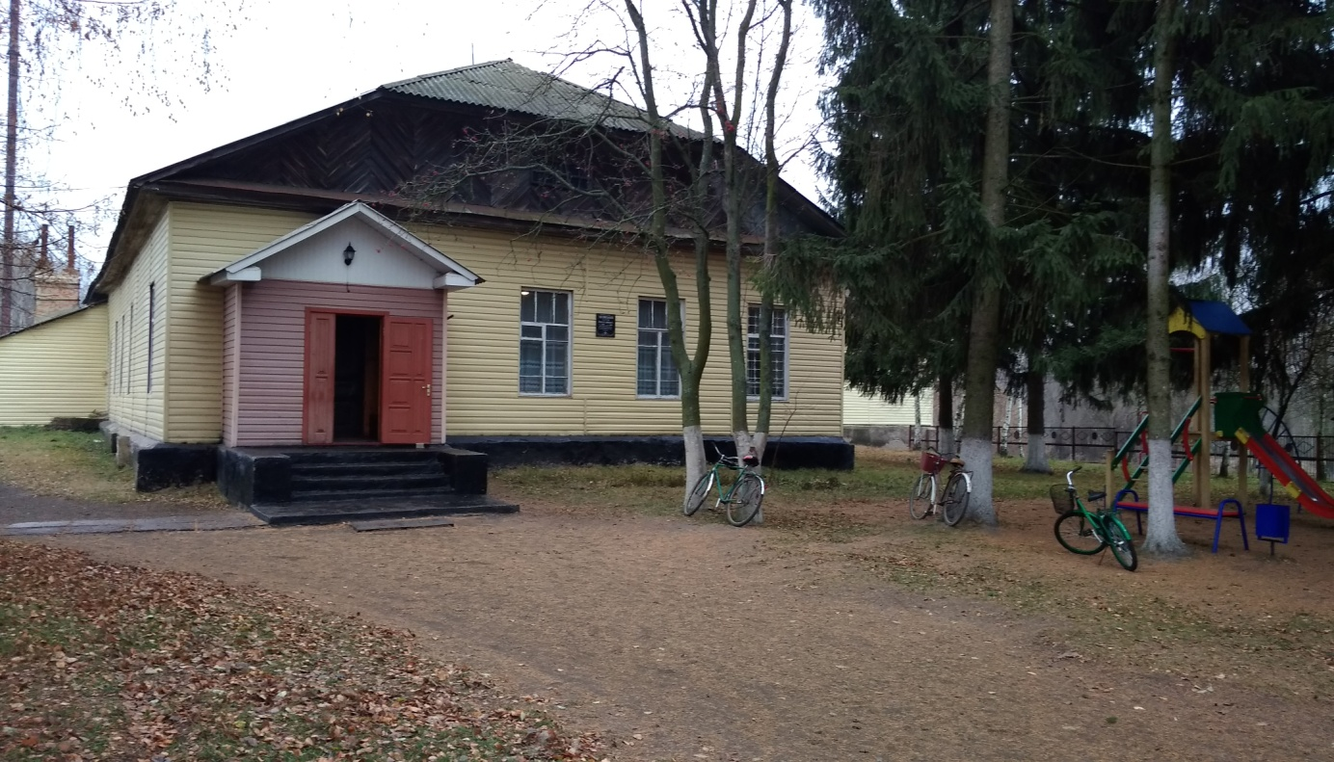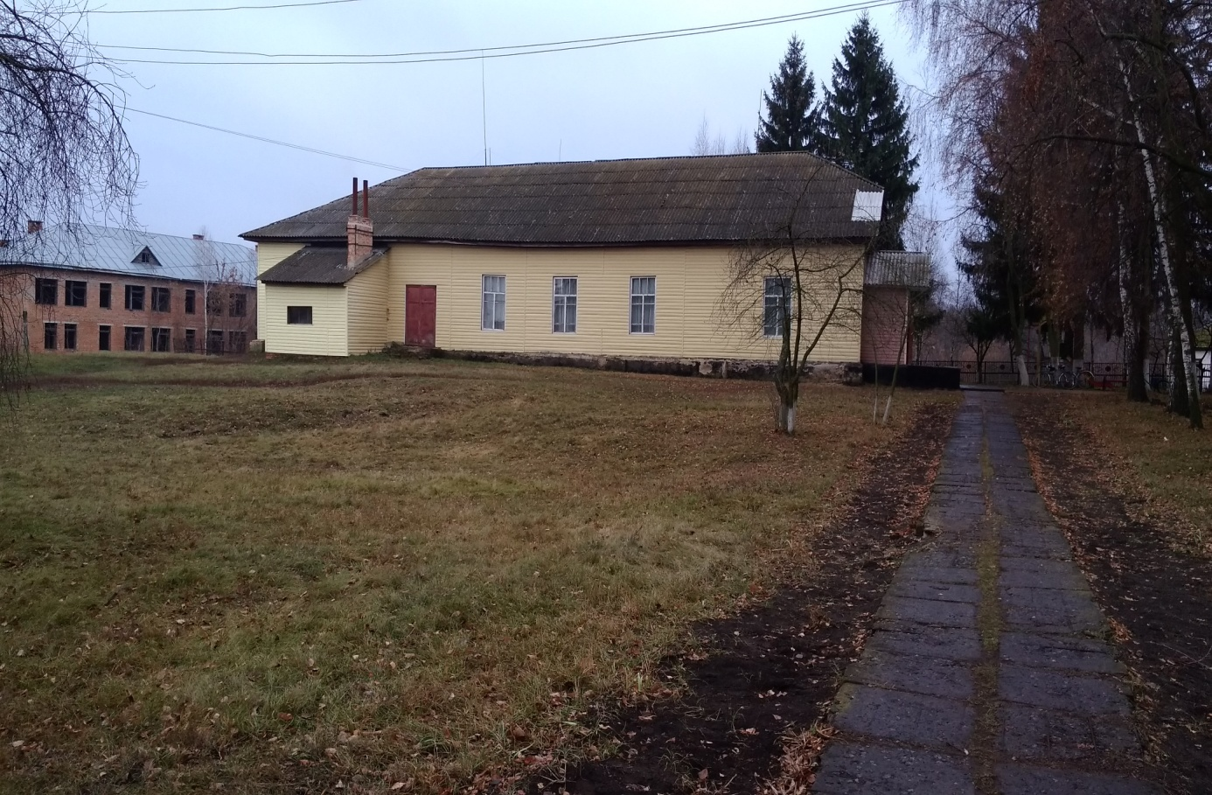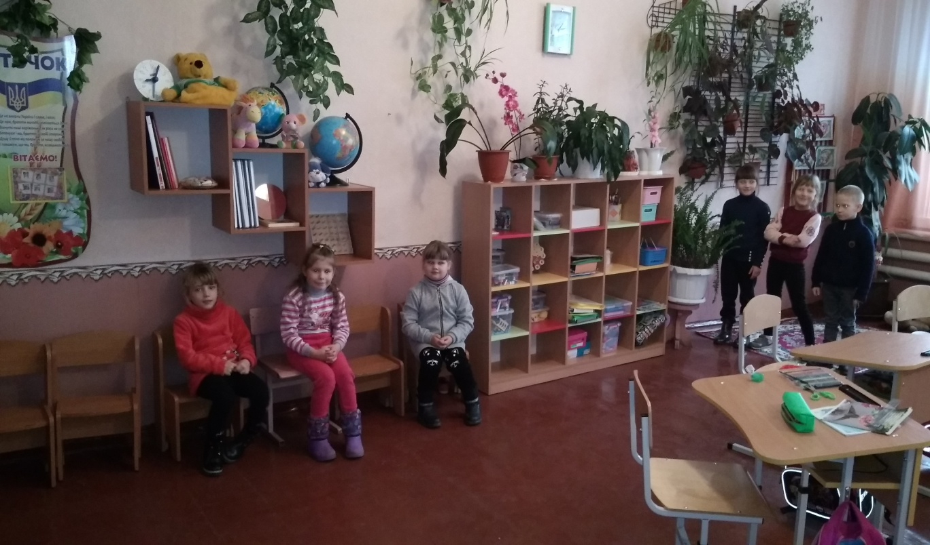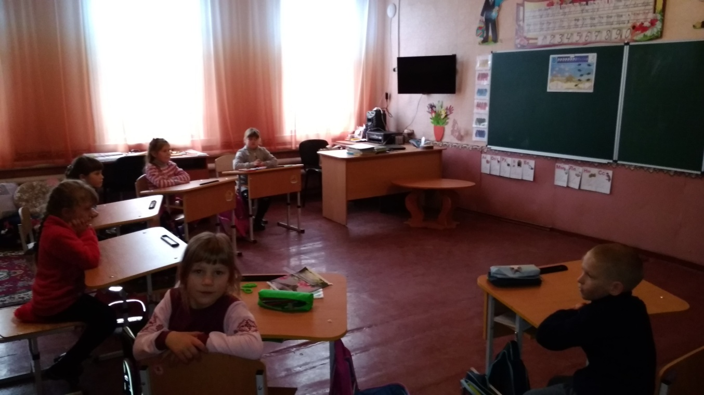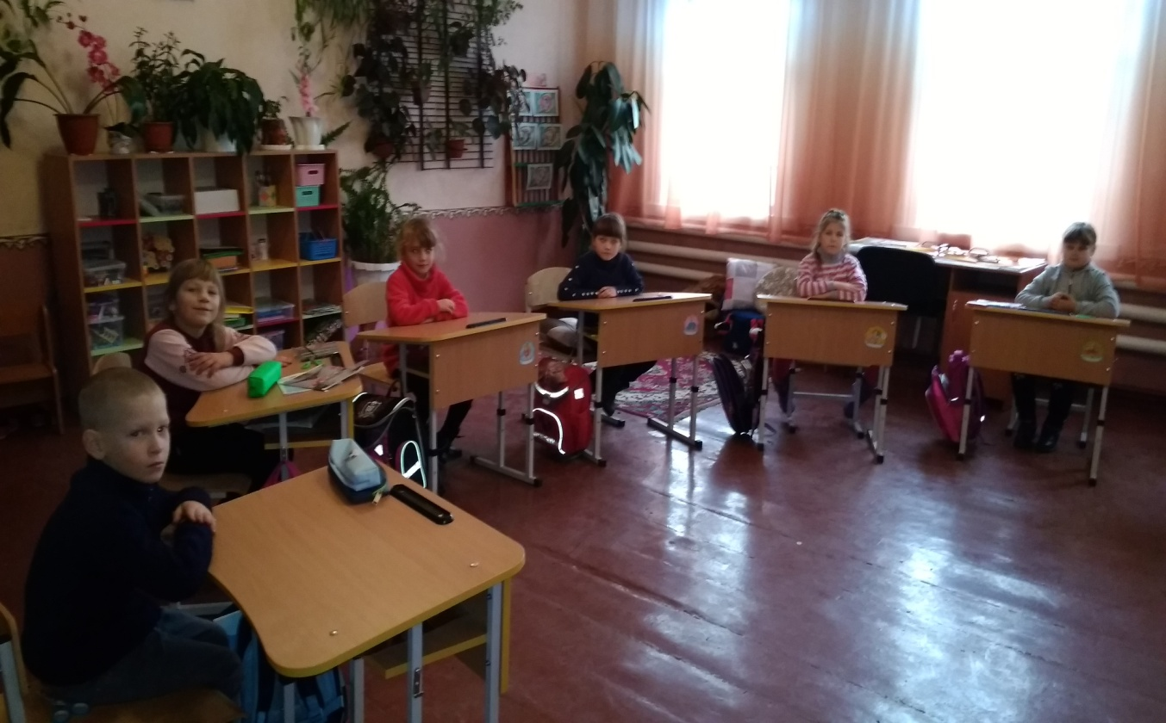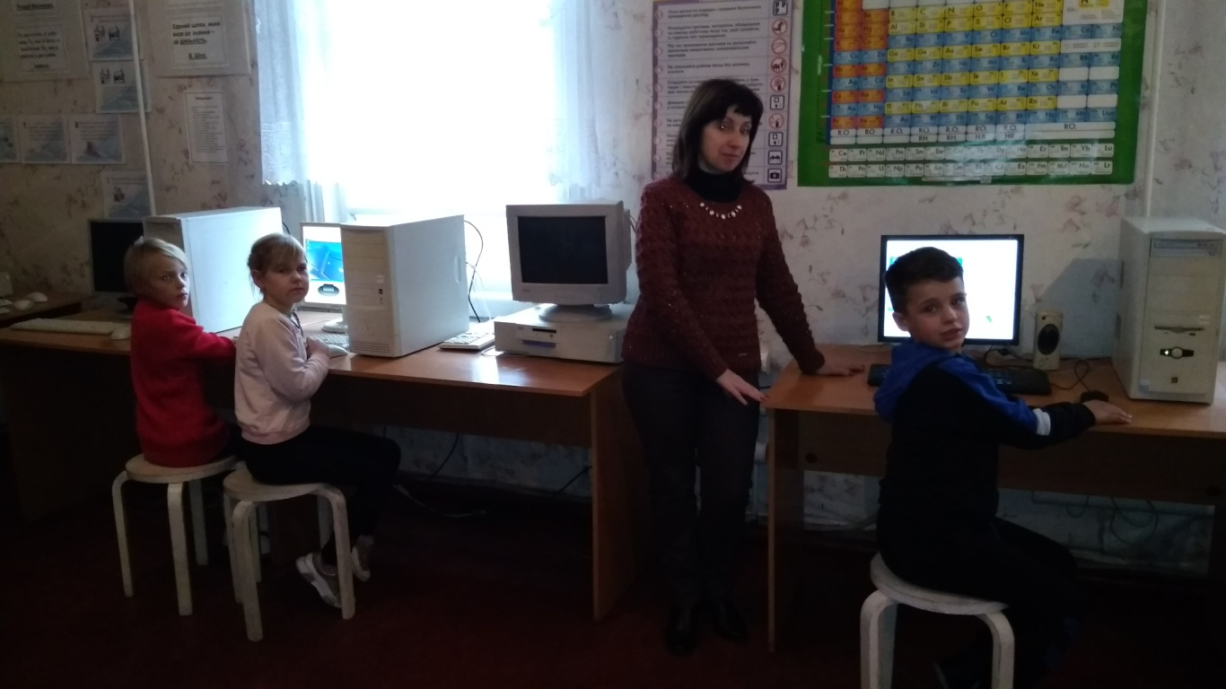

1. Загальні відомості про адміністрацію закладу освіти

Директор | Губенко Сергій Леонідович.  Дата, місяць та рік народження: 12.05.1976.  Повна назва закладу вищої освіти та рік закінчення Чернігівський державний педагогічний інститут ім..Т.Г. Шевченка. 1997 рік.  Працює на посаді з 2000 року.  Має І кваліфікаційну категорію.
Заступник директора з навчально-виховної роботи | Оліфіренко Тетяна Вікторівна.  Дата, місяць та рік народження: 04.12.1976.  Повна назва закладу вищої освіти та рік закінчення Чернігівський державний педагогічний університет ім..Т.Г. Шевченка. 1999 рік. Чернігівський обласний інститут післядипломної педагогічної освіти 2006 рік.  Працює на посаді з 2012 року.  Має І кваліфікаційну категорію.
Заступник директора з виховної роботи | Авраменко Тетяна Михайлівна.  Дата, місяць та рік народження: 29.12.1968.  Повна назва закладу вищої освіти та рік закінчення Ніжинський ордена Трудового Червоного Прапора педагогічний інститут ім..М.В.Гоголя 1991 рік. Чернігівський обласний інститут післядипломної освіти та перекваліфікації працівників освіти 1999 рік  Працює на посаді з 2012 року.  Має вищу кваліфікаційну категорію.
2. Характеристика закладу освіти
Учнівський контингент | У закладі функціонують 11 класів, навчаються 72 учні  1 кл. – 5 уч.,  2 кл. – 6 уч.,  3 кл. – 5 уч.,  4 кл. – 12 уч.,  5 кл. – 11 уч.,  6 кл. – 6 уч.,  7 кл. – 9 уч.,  8 кл. – 5 уч.,  9 кл. – 8 уч.,  10 кл. – 3 уч.,  11 кл. – 4 уч.).  У 2020-2021 н.р. запланована кількість 1-х класів - 1, в них учнів - 6 , (індивідуальна форма навчання - 1 учнів тощо).
Профілізація та організація інклюзивного навчання | У закладі поглиблено не вивчаються навчальні предмети.  У 10-11 класах запроваджено профільне навчання: технологічний.
Кадровий склад закладу освіти | Освітній процес забезпечують 19 педагогічних працівників.  Вищу кваліфікаційну категорію мають 7 вчителів, звання «старший учитель» – 2, «Відмінник освіти України» – 1.
 | Кількість обслуговуючого персоналу - 8 осіб.
Матеріально-технічне забезпечення закладу освіти | Рік побудови приміщень закладу 1905 рік.  Заклад розташовано у (пристосованому, типовому) приміщенні.  Проектна потужність закладу 250 учнів.  Загальна площа всіх приміщень 1484,5 кв.м. Кількість поверхів в основній будівлі закладу один.  Умови доступності закладу освіти для навчання осіб з особливими освітніми потребами (архітектурна доступність, наявність пандусу) -_.  Вид опалення закладу (центральне або власна котельня (газова або твердопаливна)) власні котельні твердопаливні .  Марка котлів КС – 50. РЭ їх ККД - 81%.  Водогін є .  Каналізація є .  Кількість навчальних кабінетів – 12 (прописати за предметами).  1.Кабінети початкових класів – 4  2.Кабінет фізики – 1  3.Кабінет математики – 1  4. Кабінет хімії, біології – 1  5. Кабінет української мови та літератури – 1  6. Кабінет зарубіжної літератури – 1  7. Кабінет англійської мови – 1  8. Кабінет інформатики – 1  9. Кабінет історії, географії – 1  Для задоволення потреб дітей у закладі функціонують шкільна їдальня на 50 посадкових місць, 1 майстерня, _-__ спортивна зала, 1 бібліотека, __-__ актова зала тощо.  Кількість персональних комп’ютерів у закладі: 8штук, із них підключено до Інтернету 8, термін придбання становить понад 5 років 4.  Наявність спортивних споруд (футбольні поля, спортивні майданчики, тренажерні комплекси та інше). 1 спортивний майданчик, 1 футбольне поле, 1 волейбольна площадка.  Земельна ділянка (площа) 2,5 Га, наявність Державного акту на землю __-____.
3. Результати забезпечення якості освіти та освітньої діяльності
Педагогічним колективом Киселівського ЗЗСО І-ІІІ ступенів забезпечується надання учням якісних освітніх послуг.

Педагогічний та учнівський колективи Киселівського закладу загальної середньої освіти І-ІІІ ступенів беруть участь у різноманітних заходах.

У ІІ етапі Всеукраїнських учнівських олімпіад з навчальних предметів учениця 9 класу Кустенко Наталія зайняла І місце з правознавства та української мови, ІІ місце з географії;

у ІІІ етапі Всеукраїнських учнівських олімпіад з правознавства учениця 9 класу Кустенко Наталія отримала диплом ІІІ ступеня;

команда навчального закладу брала участь у (ОТГ) етапі з авіамодельного спорту , де посіла ІІ місце (2019 рік); театральна студія «Червоні вітрила» на міському (ОТГ) етапі конкурсі «те-АРТ-соціо» посіла І місце з постановкою «Жахливий сон», та ІІ місце на обласному етапі конкурсу (2019 рік); рій «Вартові Вітчизни» посів ІІ місце на міському (ОТГ) етапі військово-патріотичної гри «Сокіл» («Джура»), виборовши 11 дипломів в різних видах змагань (2019 рік); команда «FIRE» у міському (ОТГ) фестивалі-конкурсі «Молодь обирає здоров’я» здобула І місце (2019 рік); духовий оркестр закладу, взявши участь в обласному конкурсі мистецьких закладів у м. Чернігів зайняв ІІ місце (2019 рік) а учениця 4 класу Тищенко Оля зайняла І місце на Міжнародному конкурсі духових інструментів (2019 рік)
* За бажанням може бути надана додаткова інформація про навчальний заклад.

